Теория Параллелизма

Отчет

Решения уравнения теплопроводности методом разностной схемы

Выполнил: Быстрых Никита, группа 24940
1.06.2026
Цель: Исследовать производительность реализации на CPU и GPU, выполнить профилирование Nsight Systems, затем применить и оценить оптимизацию GPU-варианта.

Используемый компилятор: NVIDIA HPC SDK (nvcc++) 23.11-0
64-bit

Используемый профилировщик: NVIDIA Nsight system

Замеры производились с помощью библиотеки
<chrono>

Выполнение на CPU

CPU-onecore

Размер сетки | Время выполнения  (с) | Точность | Количество итераций
128x128 | 0.437138 | 9.9998e-7 | 30074
256x256 | 5.864524 | 9.9993e-7 | 102885
512x512 | 76.837177 | 9.9998e-7 | 339599

CPU-multicore

Размер сетки | Время выполнения  (с) | Точность | Количество итераций
128x128 | 0.163239 | 9.9998e-7 | 30074
256x256 | 1.467721 | 9.9993e-7 | 102885
512x512 | 13.976909 | 9.9998e-7 | 339599
1024x1024 | 159.236667 | 1.3692e-6 | 1 000 000

Диаграмма сравнения CPU

onecore vs multicore
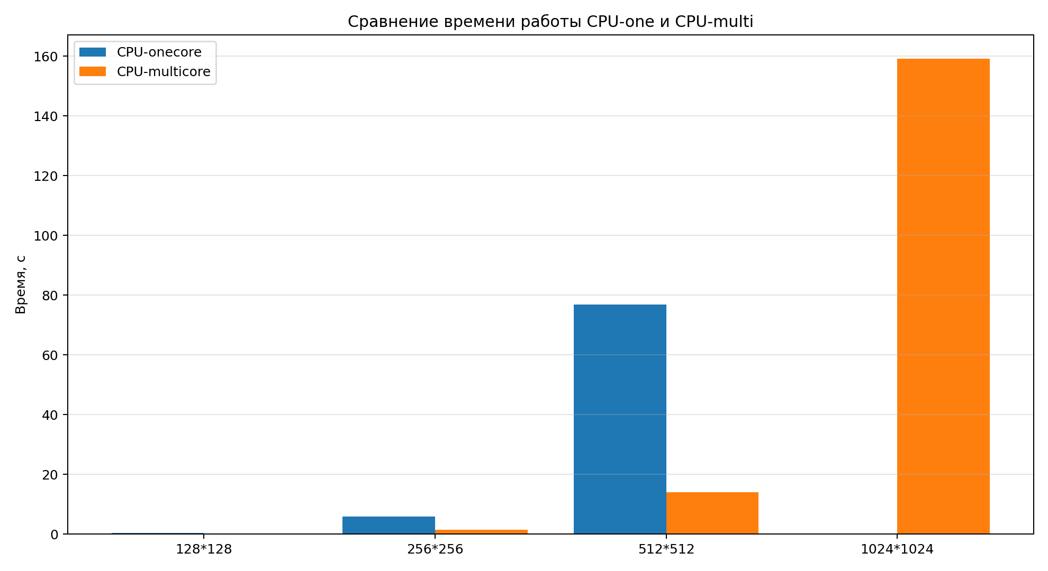

Выполнение на GPU

Этапы оптимизации на сетке 512x512

Этап No | Время выполнения | Точность | Максимальное количество итераций | Комментарии
1 | 4.914714 | 1e-6 | 100 | Multicore — реализация, запущенная на GPU
2 | 0.374754 | 1e-6 | 100 | Стартовый вариант OpenACC, неявные копирования между CPU и GPU
3 | 0.296437 | 1e-6 | 100 | Добавлена область данных, матрицы остаются в памяти GPU
4 | 0.287966 | 1e-6 | 100 | Реже вычисляется ошибка сходимости, меньше синхронизаций

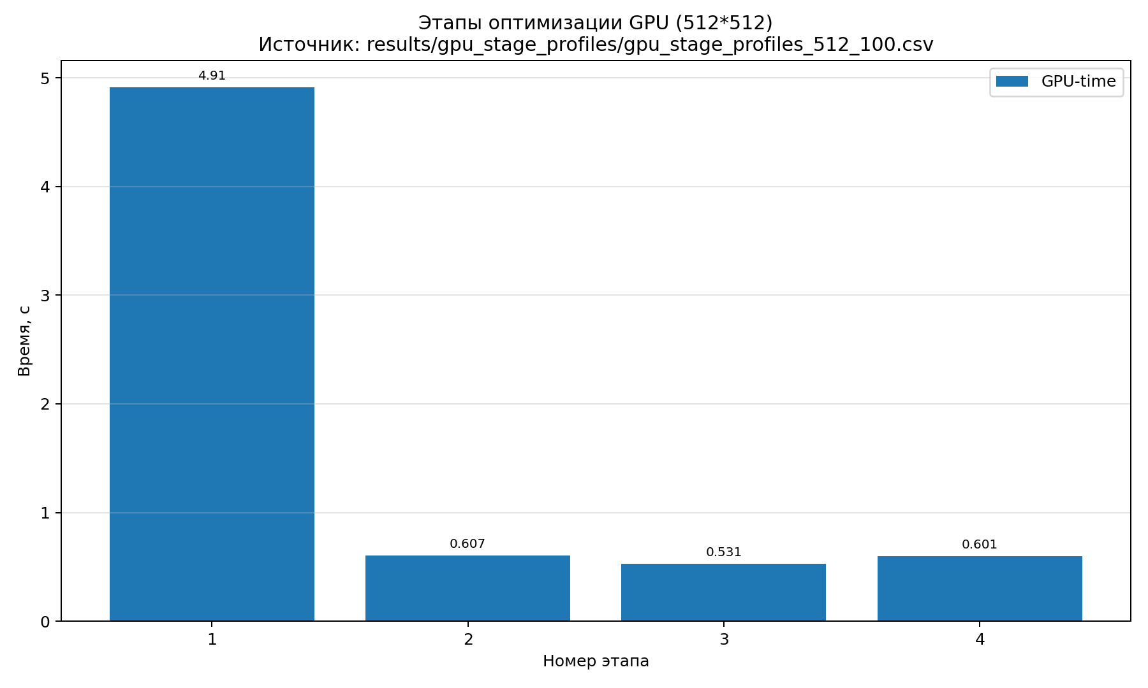

Этап №1
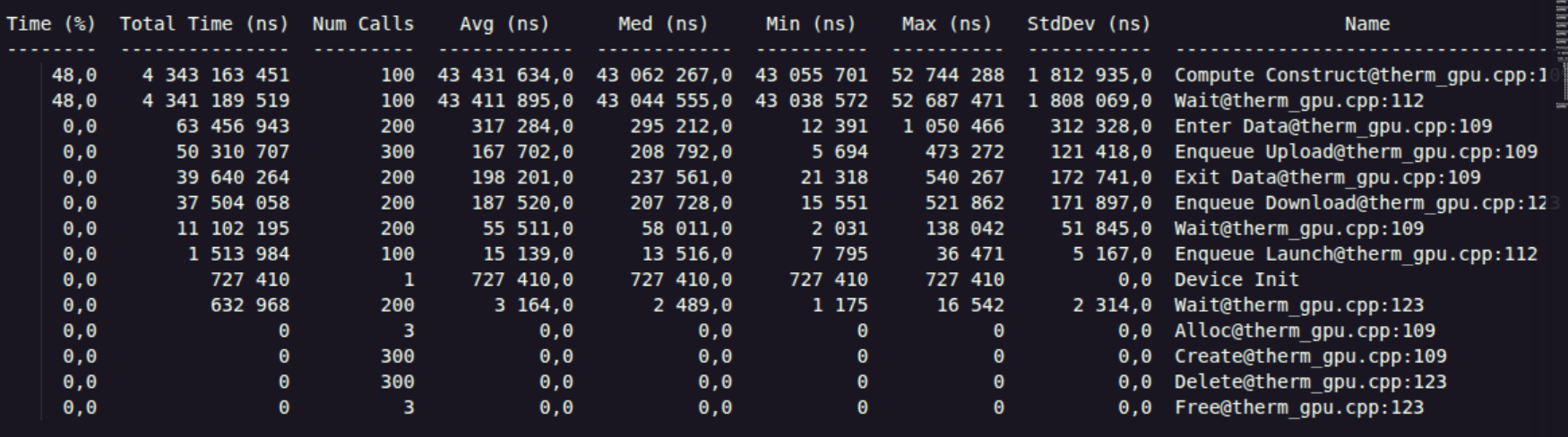

Этап №2
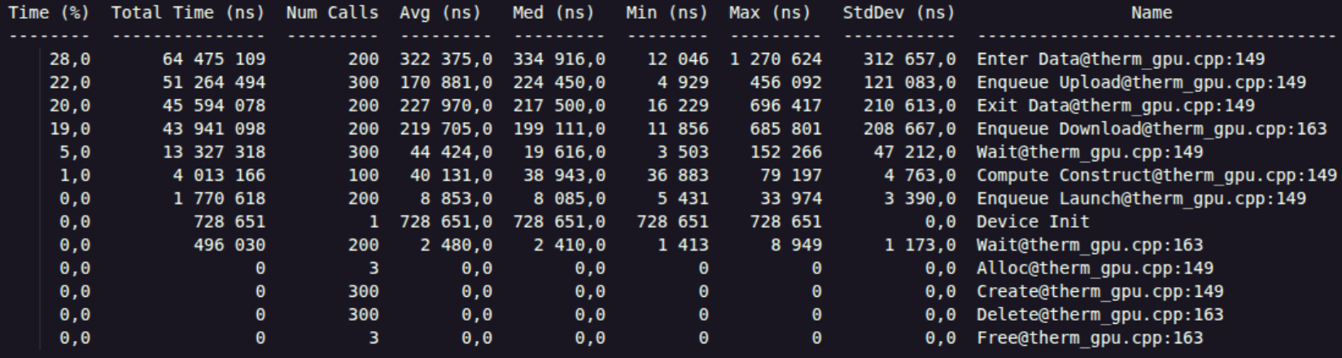

Этап №3
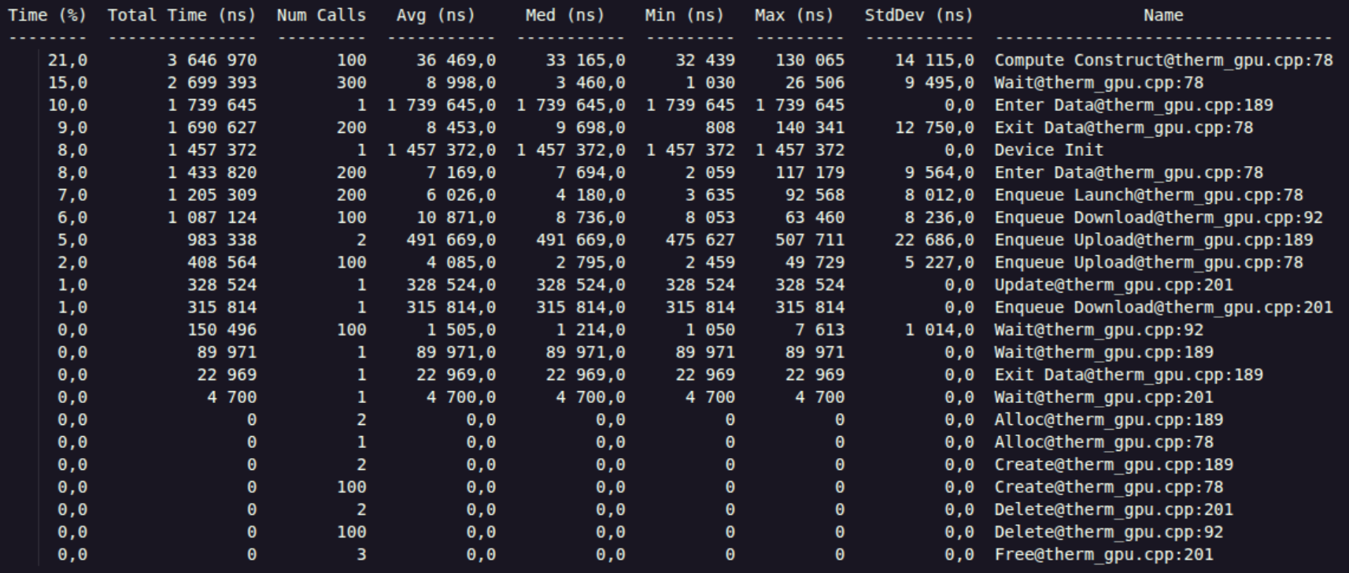
Этап №4
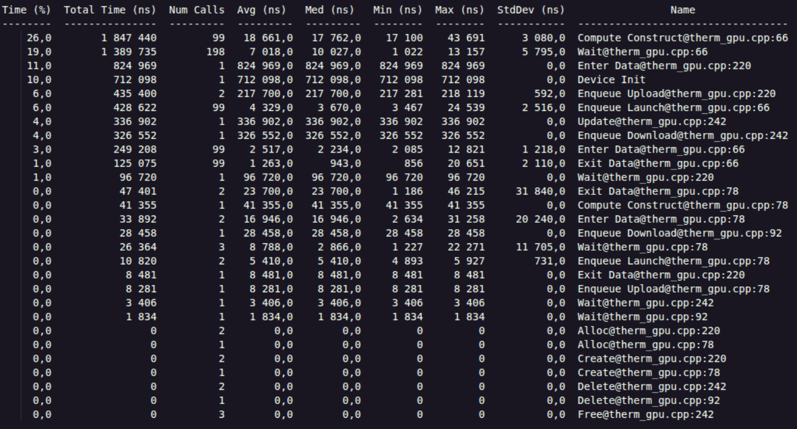
GPU - Оптимизированный вариант

Размер сетки | Время выполнения  (с) | Точность | Количество итераций
128x128 | 2.269503 | 9.9205e-07 | 30100
256x256 | 0.984548 | 9.9879e-07 | 102900
512x512 | 4.932967 | 9.9996e-07 | 339600
1024x1024 | 40.830705 | 1.3692e-6 | 1000000

Диаграмма сравнения времени работы CPU-one,
CPU-multi, GPU(оптимизированный вариант) для

разных размеров сеток

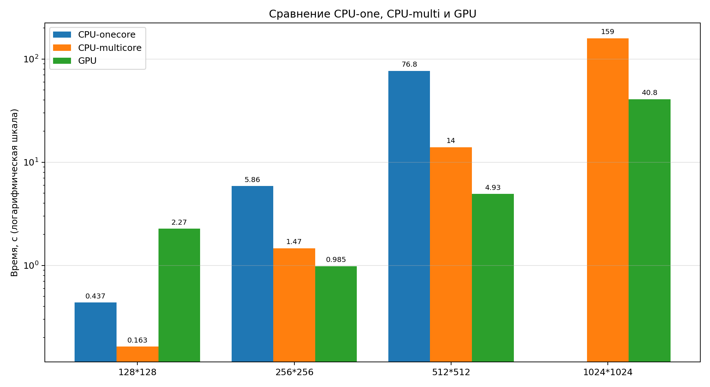

Вывод:

На малых сетках ускорение от GPU выражено слабо, так как значительную часть времени занимают накладные расходы: инициализация ускорителя, запуск OpenACC-конструкций, синхронизация и передача данных между CPU и GPU. На больших сетках доля полезных вычислений возрастает, поэтому GPU используется эффективнее.

На первом этапе была запущена multicore-реализация на GPU. Такой вариант оказался неэффективным: компилятор не смог полноценно распараллелить вычислительный цикл, а время выполнения составило около 4.91 с.

На втором этапе была добавлена явная параллельная область OpenACC. Это позволило корректнее перенести вычисления на GPU и сократить время до 0.37 с.

На третьем этапе была добавлена область данных OpenACC, благодаря чему матрицы оставались в памяти GPU в течение всего итерационного процесса. Это уменьшило лишние передачи данных между CPU и GPU, а время снизилось до 0.29 с.

На четвертом этапе ошибка сходимости вычислялась реже, чтобы уменьшить число синхронизаций. Однако на тесте в 100 итераций этот вариант не дал значительного выигрыша и показал время около 0.28 с.

Основными ограничителями производительности были лишние пересылки данных, синхронизации и накладные расходы OpenACC. Лучшим вариантом по результатам профилирования стал четвёртый этап, так как он сохраняет исходный алгоритм Якоби и показывает минимальное время выполнения.

